Бекітемін:
Оқу ісі жөніндегі орынбасары: ____________________

Бөлім: | Энергия
Педагогтың аты-жөні:
Күні: | «_» ________ 20_ ж.
Сынып: 7 | Қатысушылар саны: | Қатыспағандар саны:
Сабақтың тақырыбы: | Есептер шығару. БЖБ №7
Оқу бағдарламасына сәйкес оқыту мақсаттары: | 7.2.3.6 – механикалық энергияның сақталу заңын есептер шығаруда қолдану
Сабақтың мақсаты (SMART): | - механикалық энергияның сақталу заңын есептер шығаруда қолданады  - жоғары лақтырылған дененің көтерілу биіктігін есептейді  - кез келген нүктедегі E_k және E_p-ны анықтайды  - энергетикалық әдісті динамикалық әдіспен салыстырып, тиімділігін бағалайды
Құндылықтарға баулу: | «Адал азамат» бағдарламасы бойынша: Әділдік және жауапкершілік.  «Ғылым таппай мақтанба» – Абай Құнанбайұлы.  Құндылық топтық жұмыстағы жауапкершілік пен өзара құрмет арқылы жүзеге асады.
Сабақтың барысы:
Сабақтың кезеңі / уақыты | Педагогтың әрекеті | Оқушының әрекеті | Бағалау (дескрипторлар) | Ресурстар
Сабақтың басы  6 минут  Ұйымдастыру, қызығушылықты ояту, мақсат қою | Ұйымдастыру кезеңі. Сәлемдесу, түгендеу, бағалау парағын тарату.  Білімді өзектендіру: «Блиц-сұрақ». 1 минут ішінде «Энергияның сақталу және айналу заңы» тақырыбы бойынша 6–8 қысқа сұрақ қойылады.  Құндылыққа баулу: «Ғылым таппай мақтанба» – Абай Құнанбайұлы.  Проблемалық жағдаят: Допты жоғары 15 м/с жылдамдықпен лақтырдық. Ол қандай биіктікке көтеріледі? Қозғалыс заңдарынсыз, тек энергия арқылы табуға бола ма?  Оқушылардың болжамдары тыңдалып, сабақтың тақырыбы мен мақсаты бірге анықталады. | Қысқа әрі нақты жауап береді.  Болжам айтып, тақырып пен мақсатты анықтауға қатысады. | Қалыптастырушы бағалау: ауызша кері байланыс, «Бас бармақ» әдісі. | Презентация  Бағалау парағы
Сабақтың ортасы  10 минут  Жаңа білімді меңгеру | Жаңа білімді меңгеру: PhET виртуалды зертханасы. Мұғалім PhET симуляциясын интерактивті тақтада көрсетеді, оқушылар жұппен параметрлерді өзгертіп, заңдылықты өздері анықтайды.  - mυ₀²/2 = mgh_max → h_max = υ₀²/(2g).  - Кез келген нүктеде: E = E_k + E_p = const.  - Масса қысқарады – нәтиже массаға тәуелсіз.  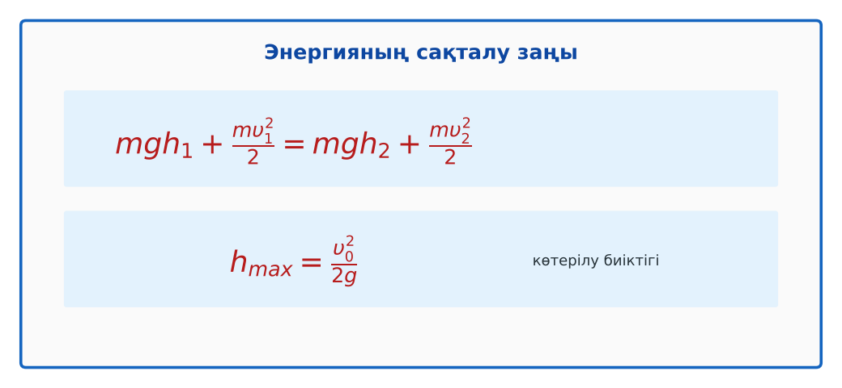  Сурет. Механикалық энергияның сақталу заңы | Симуляцияда параметрлерді өзгертіп, бақылау нәтижесін дәптерге жазады. | Дескриптор:  - механикалық энергияның сақталу заңын есептер шығаруда қолданады;  - топта/жұпта белсенді жұмыс істейді.  3 балл | Физика 7-сынып оқулығы  Презентация  PhET: https://phet.colorado.edu/en/simulations/energy-skate-park-basics
Сабақтың ортасы  8 минут  Деңгейлік тапсырмалар (жеке жұмыс) | Саралау «Таңдау» арқылы: оқушылар деңгейін өздері таңдайды; А деңгейін орындаған оқушы В деңгейіне өтеді.  А деңгейі (білу, түсіну) – жасыл карта.  Допты 10 м/с жылдамдықпен жоғары лақтырды. Ең үлкен көтерілу биіктігі?  В деңгейі (қолдану) – сары карта.  Массасы 0,2 кг доп 20 м/с жылдамдықпен жоғары лақтырылды. 15 м биіктіктегі E_k және E_p-ны тап.  С деңгейі (талдау, жинақтау) – қызыл карта.  Скейтборд 3 м биіктіктегі рампадан бастапқы жылдамдықсыз сырғанап, төменгі нүктеде 7 м/с жылдамдыққа ие болды. Энергия сақталды ма? Қорытынды жаса.  ЕББҚ оқушыларына: тапсырманы бөліктерге бөліп беру және қосымша 3–5 минут; аудио/бейне нұсқау, нұсқауды тақтаға жазып қою. | Деңгейін таңдап, тапсырманы жеке орындайды.  Жауап кілтімен өзін-өзі тексереді. | Дескриптор:  А: жоғары лақтырылған дененің көтерілу биіктігін есептейді – 2 балл  В: кез келген нүктедегі E_k және E_p-ны анықтайды – 3 балл  С: энергетикалық әдісті динамикалық әдіспен салыстырып, тиімділігін бағалайды – 4 балл | Деңгейлік карточкалар (А – жасыл, В – сары, С – қызыл)  Жауап кілті
Бөлім бойынша жиынтық бағалау  17 минут | БЖБ №7 «Энергия» бөлімі бойынша спецификацияға сәйкес өткізіледі.  Нұсқаулық беріледі, уақыт қадағаланады, жұмыстар жиналады. | БЖБ тапсырмаларын өз бетінше орындайды. | Балл қою кестесі (БЖБ спецификациясы бойынша) | БЖБ тапсырма парақтары  Балл қою кестесі
Сабақтың соңы  5 минут  Бекіту, рефлексия, үй тапсырмасы | Бекіту: Kahoot онлайн-викторинасы (мұғалім алдын ала дайындайды). Сұрақ үлгілері:  - h_max = υ₀²/2g: υ₀ = 20 (20 м)  - Нәтиже массаға тәуелді ме? (жоқ)  - Ең жоғары нүктеде E_k = ? (0)  Kahoot: https://kahoot.com/  Құрылғы жетіспесе – қағаз нұсқасы.  Рефлексия: «Смайликтер» – үш түрлі смайлик арқылы сабақты түсіну деңгейін белгілейді.  Үй тапсырмасы (сараланған):  - А: 4 есеп.  - В: Аттракциондағы (американ тауы) энергия түрленуін сипаттау.  - С: PhET «Energy Skate Park» симуляциясымен зерттеу есебі. | Викторинаға жауап береді.  Бағалау парағындағы балын қосып, өзін-өзі бағалайды.  Рефлексия жасайды, үй тапсырмасының деңгейін таңдайды. | Дескриптор:  - викторина сұрақтарының кемінде 80%-ына дұрыс жауап береді – 3 балл  Шкала (10 балл): 9–10 «Өте жақсы», 7–8 «Жақсы», 5–6 «Қанағаттанарлық», 0–4 «Қолдау қажет» | Kahoot (QR-код)  Рефлексия материалдары  Kundelik.kz – үй тапсырмасы
Саралау, ЕББҚ қолдау, бағалау және қауіпсіздік
Саралау | ЕББҚ оқушыларына қолдау | Бағалау | Денсаулық және қауіпсіздік
Тапсырма арқылы: А, В, С деңгейлік карталар.  Таңдау арқылы: оқушы деңгейін өзі таңдайды.  Қолдау арқылы: PhET виртуалды зертханасы, жұп-тьютор.  Қабілетті оқушыларға: С деңгейі, PhET/қосымша зерттеу. | Оқу қиындығы: тапсырманы бөліктерге бөліп беру және қосымша 3–5 минут.  Көру/есту қабілеті: толтырылған үлгі есеп және бос орынды толықтыру тапсырмасы.  Зейін тапшылығы: белсенді рөл беру (уақыт сақшысы, материал таратушы). | Бағалау парағы (10 балл), дескрипторлар, өзін-өзі және өзара бағалау, онлайн-викторина, рефлексия. | Сергіту сәті, көзге арналған үзіліс, интерактивті тақтамен жұмыс уақытын шектеу, сыныпты желдету.
Деңгейлік тапсырмалардың жауап кілті
Деңгей | Дұрыс жауап
А | h = 100/20 = 5 м.
В | E = 40 Дж; E_p = 30 Дж; E_k = 10 Дж.
С | Күтілетін υ = √60 ≈ 7,75 м/с; 7 м/с аз – үйкеліске энергия шығыны (≈18%).
Сандық ресурстар (QR-кодтар)
PhET – симуляция  https://phet.colorado.edu/en/simulations/energy-skate-park-basics   | Kahoot – викторина  https://kahoot.com/   | Bilimland – видеосабақ  https://bilimland.kz/   | OPIQ – цифрлық оқулық  https://www.opiq.kz/  

